SPDRs

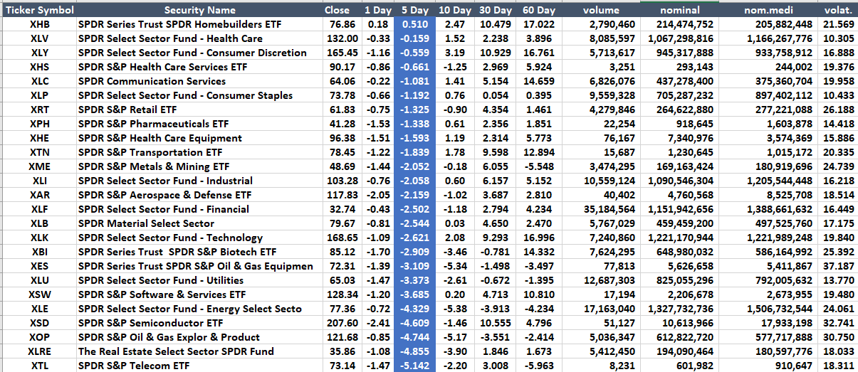

CEDEARS
POR RETORNO SEMANAL NOMINAL PROMEDIO > 10 MILLONES
Y RETORNO SEMANAL POSITIVO

